INFORME DE TRABAJO
JOSÉ ALEJANDRO BECERRA PINEDA
Rut: 11.922.957 - K

Periodo mes de noviembre

Actividades desarrolladas en virtud de contrato de prestación de servicios a honorarios.
Asignación personal de apoyo comité con fondos traspasados de asesoría externa

GESTIONES Y ORGANIZACION DE ACTIVIDADES
Colaboración la tramitación y aprobación en el Senado de proyectos de Ley:
-----------------
Proyecto de ley que busca protección de humedales urbanos y periurbanos
(Boletín 11.256)
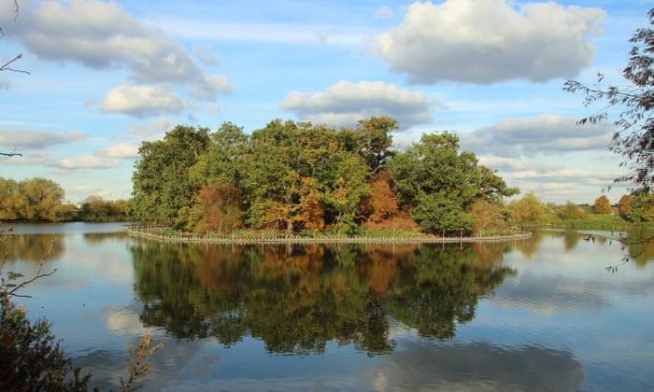

Antecedentes y Razones para legislar:

- Por las funciones eco sistémicas que aportan los humedales
- Porque la protección de los humedales implica una protección a la biodiversidad de flora y fauna
- Porque los humedales urbanos y periurbanos son los más vulnerables a las actividades originadas por la actividad humana como el relleno y drenaje de los mismos por razones comerciales.
- Porque losrecursos hídricos resultan fundamentales para la supervivencia humana.
- Porque sin destruidos no hay posibilidad de recuperación.
- Para que cualquier proyecto que busque la alteración o modificación de un humedal urbano deba someterse al sistema de evaluación de impacto ambiental dada la importancia de los humedales urbanos sobre todo en las ciudades donde son más vulnerables a desaparecer.

Primer Trámite Legislativo en Senado:
En la votación en general en la sala, los distintos senadores y senadoras intervinieron destacando la importancia que tienen los humedales para el medio ambiente.
El articulo 19 nº 8 establece el deber constitucional del Estado de preservar la naturaleza y en este sentido, el proyecto de ley contribuye al cumplimiento de este deber.
Intervinieron sobre el proyecto los siguientes senadores y senadoras:
Alejandro Guillier, Carmen Aravena, Jose Miguel Insulza, Kenneth Pugh, Ximena Ordenes, Luz Ebensperger, Jaimen Quintana, Ena Von Baer, Alejandro Navarro, Rabindranath Quinteros, Durana, David Sandoval, y Carolina Goic.
El proyecto fue aprobado por 35 votos a favor, ninguna abstención, ningún voto en contra y ningún pareo.
El 16 de octubre de 2018, se aprueba el proyecto en particular en la comisión de medio ambiente, habiendo aprobado las indicaciones presentadas de los distintos senadores y senadoras.
Entre quienes con las indicaciones al proyecto están: Senador Kenneth Pugh, Guido Girardi, Ximena Ordenes, Rafael Prohens, Isabel Allende, Alfonso De Urresti, José Durana, y Carolina Goic.
El proyecto luego de la discusión en particular se enriqueció con las indicaciones las cuales en su mayoría fueron incorporadas y aprobadas.

Convención de Humedales de Ramsar
En la ciudad de Dubai, en los Emiratos Árabes, se llevó a cabo la 13º Conferencia de las Partes (COP) de la Convención de Ramsar sobre protección de Humedales.
La convención tuvo 1360 participantes de delegaciones de los 147 países miembros.
El tema fue: “Humedales para un futuro urbano sostenible”
Martha Rojas, Secretaria General de Ramsar señaló:
“La mitad de la población mundial vive en ciudades. Humedales sanos son el sistema de apoyo de las ciudades. Alrededor del 87% de los humedales del mundo han desaparecido desde el año 1700, muchas de estas perdidas se deben a la rápida urbanización”.

33 organizaciones sociales de protección de humedales, de todo Chile, participaron en octubre de este año en el 2º Encuentro Nacional de Redes de Humedales en la Universidad de Concepción.

ALGUNAS NOTAS DE PRENSA REDACTADAS Y/O GESTIONADAS

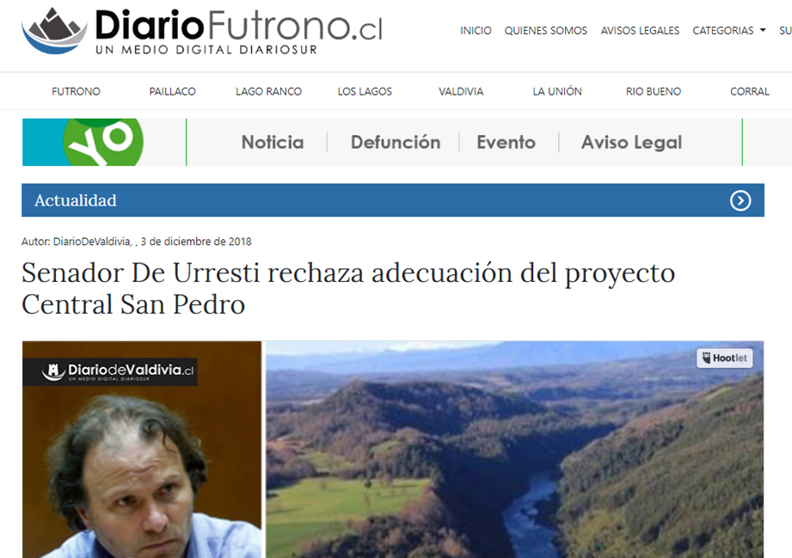

Senador De Urresti rechaza adecuación del proyecto Central San Pedro
https://www.diariofutrono.cl/noticia/actualidad/2018/12/senador-de-urresti-rechaza-adecuacion-del-proyecto-central-san-pedro
----

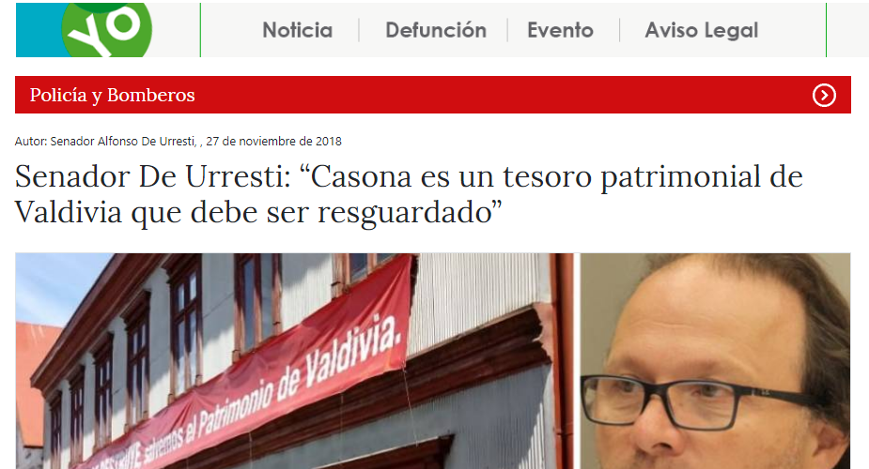

Senador De Urresti: “Casona es un tesoro patrimonial de Valdivia que debe ser resguardado”
https://www.diariodevaldivia.cl/noticia/policia-y-bomberos/2018/11/senador-de-urresti-casona-es-un-tesoro-patrimonial-de-valdivia-que-debe-ser-resguardado
-----
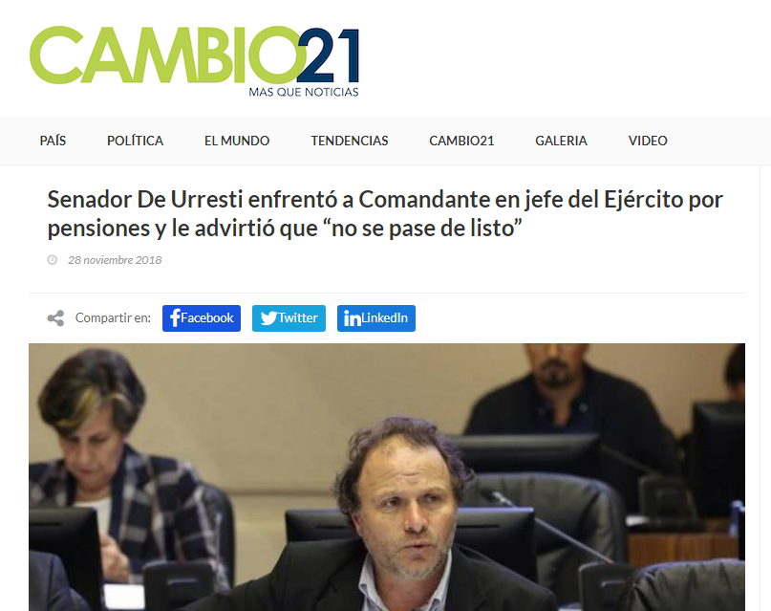

Senador De Urresti enfrentó a Comandante en jefe del Ejército por pensiones y le advirtió que “no se pase de listo”
https://cambio21.cl/politica/senador-de-urresti-enfrent-a-comandante-en-jefe-del-ejrcito-por-pensiones-y-le-advirti-que-no-se-pase-de-listo-5bfeb012aa2d74504f1e0204
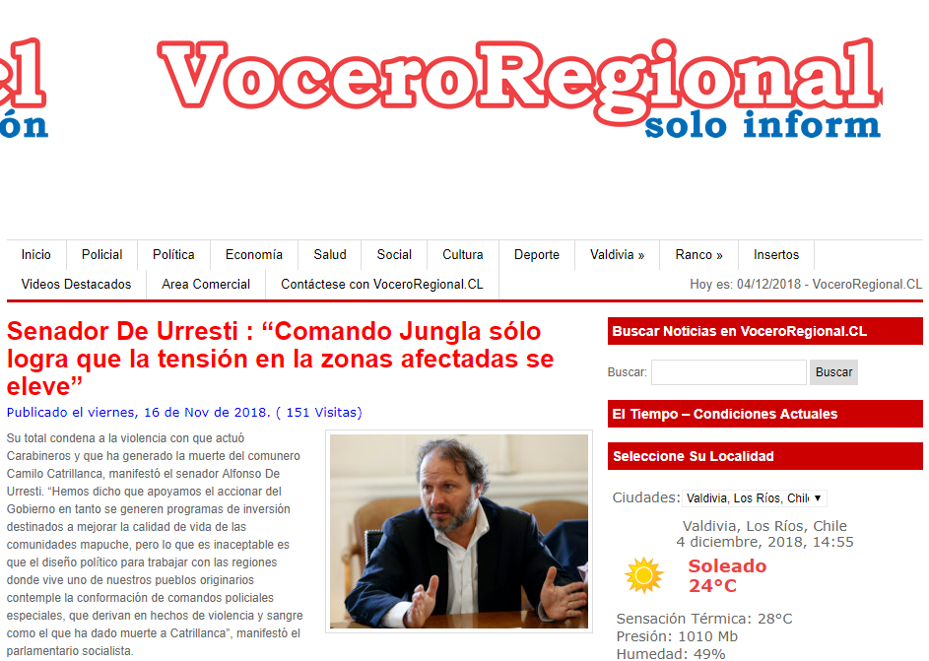

Senador De Urresti : “Comando Jungla sólo logra que la tensión en la zonas afectadas se eleve”
http://www.voceroregional.cl/2018/11/16/senador-de-urresti-comando-jungla-solo-logra-que-la-tension-en-la-zonas-afectadas-se-eleve/

